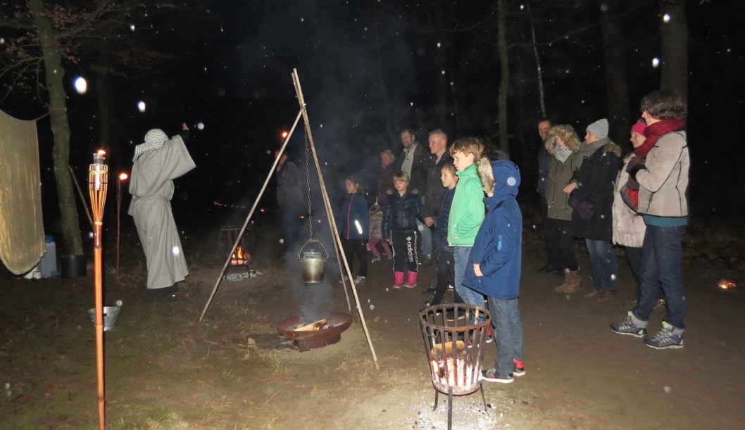
Herderstocht 2019 zoekt spelers…..

Op zaterdag 14 december 2019 zal alweer voor de tiende keer de Herderstocht in de Soester Duinen worden gelopen.
Op 12 verschillende plekken zal het Kerstverhaal op een moderne en eigentijdse manier worden verteld.
Voor iedere scène hebben wij verschillende spelers nodig, en daarvoor zoeken wij
u/jou. Het maakt niet uit of u/je nu jong of oud bent. Iedereen is van harte welkom!
Op dit moment hebben wij nog 15 spelers nodig.

Wanneer u/jij ons team komt versterken dan bieden wij:
- Een hoop enthousiasme.
- Een mooie ervaring.
- Fijne contacten met mensen uit verschillende kerken in Soest.
- Veel enthousiaste reacties van bezoekers op 14 december.

Wat vragen wij:
- Enthousiaste inbreng.
- Je aanwezigheid op de drie oefenmomenten.
- Op 5 oktober om 10.00 uur in de Wilhelminakerk.
- Op 1 november om 19.30 uur in de Petrus en Pauluskerk.
- Op 30 november om 10.00 uur in de Schuilplaats.
- Je aanwezigheid op 14 december 2019 tussen 14.00-21.30 uur.

Wilt u/wil jij je opgeven als speler? Heb je nog vragen?
Stuur dan voor een mail naar: Johan Haaksma. jjhaaksma@t-mobilethuis.nl
Wij kijken uit naar jullie komst!

Namens de organisatie herderstocht Missionair Beraad Soest,
Dennis ter Beek en Astrid Suijkerbuijk.

